问题描述：Logstash往elasticsearch插入数据，在成功插入几条后，报失败，elasticsearch日志报如下错误

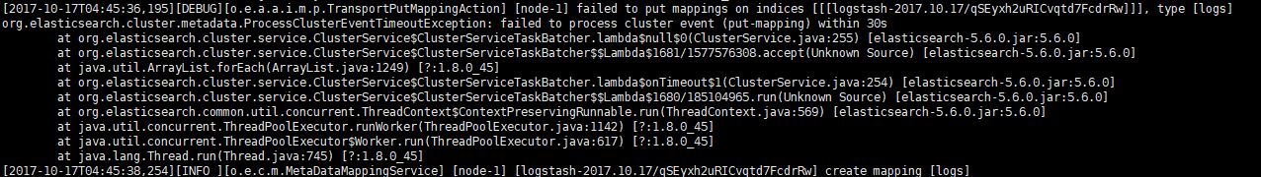

定位与处理：

查看elasticsearch日志，报如下错误

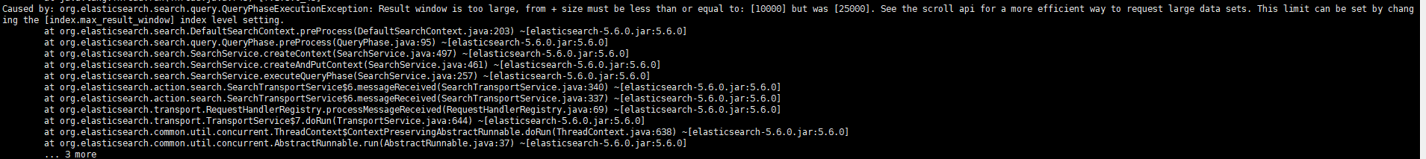

通过api调大提示中的参数，logstash-2017.10.17为索引名称。

*curl -XPUT http://127.0.0.1:9200/logstash-2017.10.17/_settings -d '{ "index" : { "max_result_window" : 100000000}}'*